Die Entstehung der „Persönlichen Computers“

Die siebziger Jahre sind ein bedeutsames Jahrzehnt für die Entwicklung der Informatik. Zwischen 1970 und 1980 geschehen so viele Neuerfindungen, Entdeckungen und Weiterentwicklungen wie in keinem Jahrzehnt zuvor. Es ist nicht ganz einfach, einen Einblick über diese wichtige Zeitspanne zu erhalten, weil es so unendlich viele Einzelleistungen und –beiträge gibt, die zu beschreiben ein eigenes Buch füllen würde.

Der vorliegende historische Überblick muss sich auf die wichtigsten Perspektiven und Entwicklungslinien beschränken, damit so etwas wie ein Roter Faden durch die Computergeschichte erkennbar wird - und dies immer mit dem Vorbehalt, dass es sich dabei letzten Endes doch nur um eine recht grobe Vereinfachung handeln kann – wobei aber zumindest beabsichtigt ist, die vielen divergierenden und wieder konvergierenden Entwicklungslinien in einem Gesamtüberblick zu erfassen und darzustellen.

Anfang der siebziger Jahre sind zwei getrennte Entwicklungslinien zu erkennen, die weitgehend unbeeinflusst nebeneinanderher laufen.

1. Auf der einen Seite besteht die ungebrochene Tradition der Grossrechner mit ihrer weit zurückreichenden Geschichte und den proprietären Architekturen (IBM, DEC...) weiter, wie sie in den vorangegangenen Kapiteln beschrieben ist. Zwar brachten die siebziger Jahre den Durchbruch für die Mehrbenutzer-Systeme (Time-Sharing-Systeme) und dabei spielte UNIX in der akademischen und auch in der industriellen Welt sicher die wichtigste Rolle. Aber UNIX war (und blieb es auch bis in die neunziger Jahre) ein Betriebssystem für Grossrechner. Schon aus Kostengründen konnte sich kein Privatmann einen PDP- oder VAX-Rechner anschaffen – für Computerfreaks gab es deshalb nur einen einzigen Weg zur Computernutzung, nämlich durch Zugang zu einem Terminal („workstation“) eines Grossrechners bei einer akademischen oder industriellen Institution.
Aber eine Workstation ist eben doch kein „persönlicher Computer“, obwohl ein Time-Sharing-Betriebssystem einem diese Illusion durchaus vorgaukeln kann. Dennoch: bei vielen Nutzern weckte die Mainframe-Workstation das Verlangen nach einem eigenen Computer (dem späteren PC). Das war zunächst zwar nur eine Wunschvorstellung. Aber Bedürfnisse sind erfahrungsgemäss die Wurzeln neuer Realitäten. Und so kann man sagen: Der private Wunsch nach dem PC weckte (historisch betrachtet) das Streben nach Verwirklichung der Idee vom persönlichen Computer.

2. Ab den frühen siebziger Jahren gab es eine zweite, zu den Grossrechnern parallel-laufende Entwicklungslinie, die sich der fortschreitenden Miniaturisierung der Computer-Bauteile bediente. Ob als treibende Kraft dahinter die Erkenntnis stand, dass ein privater Computer keinesfalls die Grössenordnung und physikalischen Ausmaße eines Grossrechners haben dürfte, ist möglich, aber wahrscheinlicher ist es, dass es eher rein wirtschaftliche Kosten-Aspekte waren, die zur Entwicklung integrierter Schaltkreise führten (siehe Kapitel ICs). Denn IC’s ermöglichten es, die vielen diskreten Bauteile, die zum Zusammenbau eines Computers nötig waren, auf einer kleinen Fläche zu vereinigen. Die stürmische Entwicklung der Mikro-Prozessoren, die zunächst für Taschenrechner und andere spezialisierte Geräte entwickelt wurden, schritt nicht zuletzt mit Hilfe staatlicher Subventionen (z.B. Abwehrrakete Minuteman) rasch voran.

Die Entstehungsgeschichte der Kleincomputer (PCs, Heimcomputer) lässt vier Phasen erkennen.
Vorstadium
1973-1974
Kleincomputer
1974

Apple-Ära
1975-1979
IBM-PC
ab 1981
Entwicklungsphasen der Kleincomputer

Vorstadium (1973 – 1974)

Der erste Mikro-Prozessor Intel 4004 (siehe oben Kapitel IC) ermöglichte es, durch Anfügen weniger zusätzlicher Bauteile einen vollständigen Mikro-Computer zu bauen. In der Tat schwebte den Erfindern so etwas vor wie ein „Computer auf einem Chip“. Die Idee wurde verwirklicht im ersten Mikro-Computer, dem Intellec 4. Er wurde allerdings nicht als Allzweck-Computer vermarktet (der er tatsächlich gewesen wäre), sondern als Software-Entwicklungssystem für Grosscomputer. Er gilt daher nicht als „erster PC“, zudem war er sehr langsam und für Anwendungssoftware nicht wirklich zu gebrauchen.

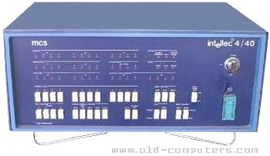

1974 wurde die Intellec-Modellserie weiterentwickelt in Gestalt des Intellec 8, mit dem 8-Bit-Prozessor (Intel 8008 und 8080).

NAME | Intellec Series
MANUFACTURER | Intel
TYPE | Professional Computer
ORIGIN | U.S.A.
YEAR | 1973
BUILT IN LANGUAGE | ROM monitor
KEYBOARD | Full-stroke 62 keys managed by an Intel 8741 processor (II) (III)
CPU | Intel 8080 (I) - 8085 (II) - 8086 (III)
SPEED | 2 MHz (I) - 4 MHz (II) - 5 MHz (III)
COPROCESSOR | Intel 8080 I/O dedicated (II) (III)
RAM | Up to 64 KB (I) (II) - 128 KB (III)
ROM | 2 KB Boot ROM + 2 KB Monitor (II) - 16 KB (III)
TEXT MODES | 80 columns x 25 rows (video terminal)
GRAPHIC MODES | Text only
COLORS | Monochrome
I/O PORTS | Multibus expansion slot, Serial port, 24-bit Parallel port
BUILT IN MEDIA | 8'' floppy drive, about 500 KB each (II) (III)
OS | ISIS operating system
POWER SUPPLY | Built-in power supply unit
PERIPHERALS | EPROM programmer; In-Circuit Emulator

Mit der Intellec-Serie war zumindest prinzipiell die technische Möglichkeit für die Realisierung des Persönlichen Computers bewiesen. Die Umsetzung in ein Konsumenten-Produkt gelang damals aber noch nicht und war beim Intellec auch gar nicht beabsichtigt. Er war zu teuer, zu kompliziert und nur für wenige Einsatzzwecke geeignet. So hatte er nicht die Breitenwirkung, die kurz darauf andere Modelle erreichen sollten.

Aber es dauerte nicht mehr lange, bis die beiden Entwicklungslinien (Grossrechner und Mikroprozessoren) zueinander fanden, so dass der erste für Privatleute erschwingliche und tatsächlich praktisch nutzbare Klein-Computer entstehen konnte. Im historischen Rückblick zeigt sich diese Konvergenz der Entwicklung deutlich, am Anfang der siebziger Jahre gab es jedoch keinerlei klare Vorstellung, wie es weiter gehen sollte. Auf jeden Fall spielten Bastler und „Amateure“ bei der Entstehung des PCs eine viel wichtigere Rolle als man annehmen sollte.

Erstes Stadium der Kleincomputer („pre-Apple“, 1974 – 1975)

Es gibt heute unterschiedliche Ansichten darüber, welches nun wirklich der erste Personal Computer gewesen ist: siehe z.B. http://www.pc-history.org/. Sicher ist, dass es sich bei allen „ersten PCs“ um Bausätze handelte, die es technisch versierten Elektronik-Bastlern ermöglichten, einen Heim-Computer selbst zusammenzubauen. Man kann also sagen, dass der Anstoss zur Vereinigung der beiden genannten Entwicklungslinien in den siebziger Jahren nicht von Industriefirmen oder professionellen Computerbauern kam, sondern aus der semi-professionellen Bastlerecke – aus einer Richtung, die niemand erwartet hatte.
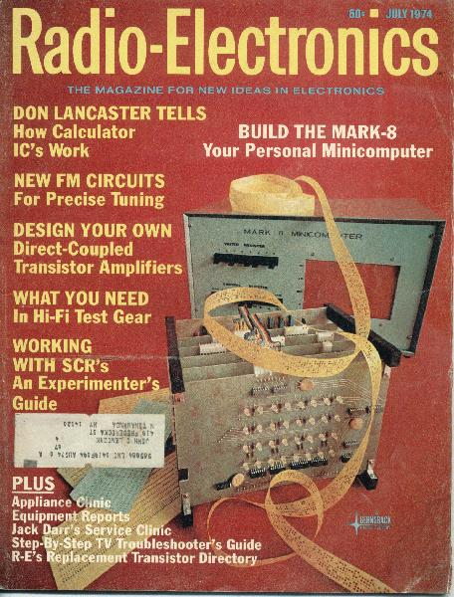
Im Juli 1974 veröffentlichte die Elektronik-Zeitschrift Radio-Electronics erstmalig die Beschreibung eines vollständigen Mikrocomputers, den Mark-8. Dabei handelte es sich um eine Funktions-Beschreibung und eine Liste der Bauteile, die nötig waren, um den Mikrocomputer selbst zusammen zu bauen. Die unbestückten Platinen und eine Bauanleitung konnten von Jon Titus bezogen werden, der den Mark-8 entworfen hat. Es handelte sich um einen eher unförmigen Kasten mit sechs vertikal hintereinander angeordneten Platinen und einem Display sowie einer Steuerungseinheit. Die Gesamtkosten des Bausatzes betrugen ungefähr 350 Dollar. Der 8-Bit-Mikroprozessor vom Typ Intel 8008 hatte eine Taktfrequenz von 500 kHz und konnte 16 kB Hauptspeicher ansprechen.

Es gibt auch heute noch Sammler, die ihren ersten Bausatz-Computer besitzen, restaurieren und pflegen.

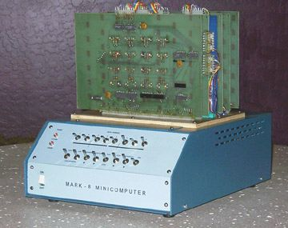
Der Mark-8 wurde durch eine Reihe von Kippschaltern an der Frontseite programmiert. Die Programmausgabe erfolgte wahlweise auf einem Drucker oder einer Kathodenstrahlröhre (falls man eine besaß).

Trotz seines innovativen Entwurfs war der Mark-8 nicht sehr erfolgreich. Gründe hierfür sind sehr wahrscheinlich die grossen Schwierigkeiten bei der Beschaffung der nötigen elektronischen Bauteile (z.B. Mikroprozessor) - der Bausatz enthielt nur die unbestückten Platinen und das Gehäuse, während die aktiven Bauteile selbst besorgt werden mussten. Das war sehr schwierig für Interessenten, die nicht gerade im Silicon Valley / Kalifornien wohnten oder persönliche Beziehungen zu Intel hatten. Der Intel 8008 allein kostete ca. 150 Dollar, wenn man ihn überhaupt einzeln bekam, denn Herstellerfirmen wie Intel boten Mikroprozessoren nur in grösseren Mengen an.

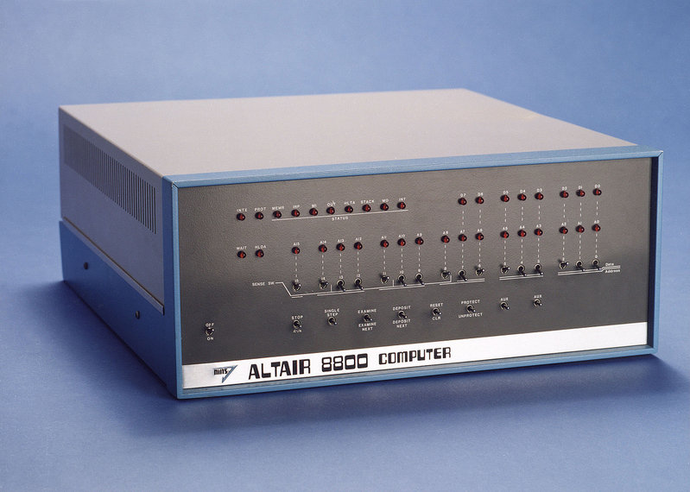
Nicht lange danach (Januar 1975) bot das Elektronik-Magazin Popular Electronics einen Bausatz an, der einen solch durchschlagenden Erfolg hatte, dass er von vielen als der erste PC überhaupt angesehen wird: der Altair-8800.
Das Design-Konzept ähnelte prinzipiell dem des Mark-8, aber der angebotene Bausatz umfasste alle benötigten Bauteile und es wurde ein besserer und schnellerer Mikroprozessor eingesetzt, der Intel 8080 mit 2 MHz.

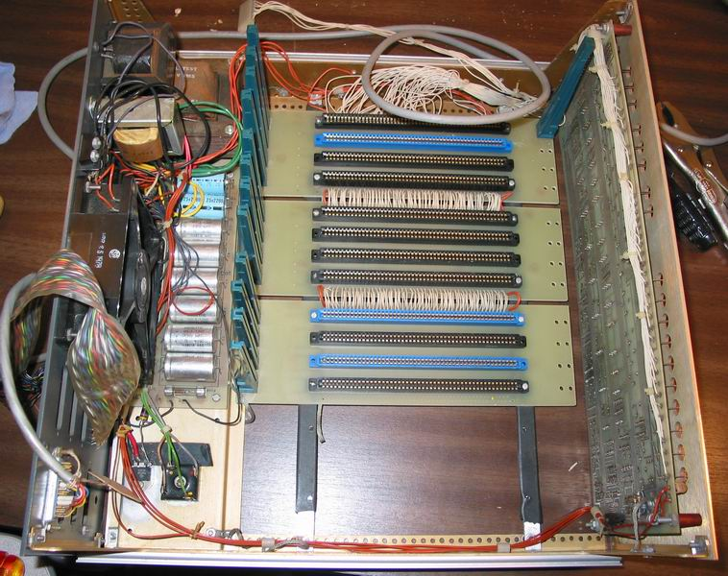
Der Altair-Bausatz bestand aus der eigentlichen Hauptplatine mit Prozessor („Motherboard“), die über eine seitliche Steckerleiste mit Zusatzplatinen (Speicher und Erweiterungen) verbunden wurde.

Das genormte Verbindungsprinzip wurde Altair-Bus (auch S-100) genannt und hatte einen grossen Einfluss auf die weitere Entwicklung der PCs.

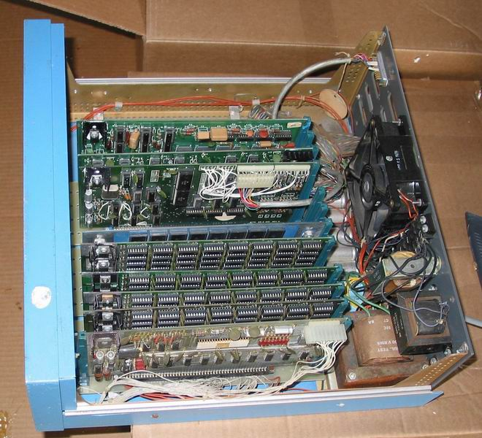

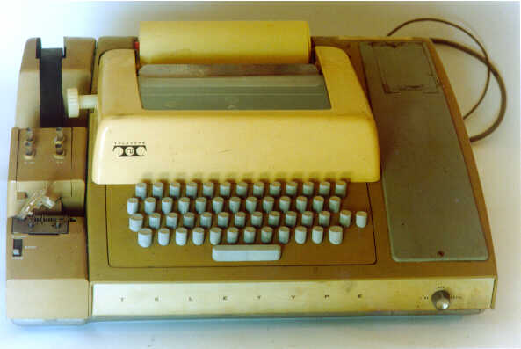
Es war ein Schlüssel zum unerwarteten Erfolg des Altair-8800, dass er durch diverse Peripherie-Geräte leicht erweitert werden konnte (z.B. / Ausgabegeräte wie das abgebildete Teletype-Terminal ARS-33) oder später auch durch Diskettenlaufwerke.

Der tatsächliche Verkaufspreis des Bausatzes richtete sich nach der Ausführung und begann bei unter 400 Dollar. Der Bausatz enthielt auch ein schickes Gehäuse, dessen Design dem Nova-Computer (Data General, siehe voriges Kapitel) nachgeahmt war.

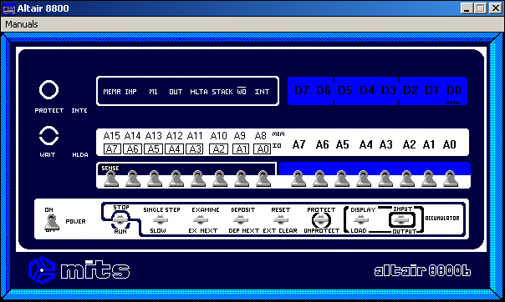
Es war nicht einfach, den Altair-8800 zu programmieren oder etwas nützliches mit ihm anzufangen. Die Eingabe des Machinencodes über die Kippschalter konnte nicht abgespeichert werden (siehe Altair-Simulator für Windows). Der Maschinencode umfasste 78 Basisbefehle und ca. 200 Sub-Befehle. Der 16-Bit-Datenbus konnte 64 kB Hauptspeicher direkt adressieren.

In der ersten Zeit gab es für den Altair-8800 keine fertige Programme in Maschinencode, sondern jedes Programm-Listing musste vom Besitzer mühevoll mittels der Kippschalter in den Hauptspeicher eingegeben werden. Später gab es dann die Möglichkeit, Programme, von Lochstreifen einzulesen. Dafür wurde aber zusätzlich ein Lochstreifenleser (siehe Abb. oben) benötigt.

Der Altair-8800 wurde entworfen und angeboten von einer kleinen Firma in Albuquerque / New Mexico, die sich auf Fernsteuerungen und Raktenbausätze spezialiert hatte: MITS (Micro Instrumentation and Telemetry Systems). Der Gründer und Mit-Inhaber Ed Roberts entwarf den Altair und bot den Bausatz über Popular Electronics an. Die Firmengeschichte von MITS dauerte nicht lange, war aber für die weitere Entsheungsgeschichte der PCs äusserst wichtig.

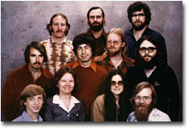
Der grosse Verkaufserfolg des Altair führte dazu, dass sich kleine Firmen an der Entwicklung von Hard- und Software beteiligten, bzw. dadurch erst entstanden. So begann Bill Gates seine ausserordentliche Karriere mit der Implementierung der BASIC-Sprache für den Altair. In einem späteren Interview erzählte er die Geschichte seiner Begegnung mit den ersten PCs und der Faszination, die sie auf ihn ausübten. Die Firma Microsoft entstand aus der erfolgreichen Programmiertätigkeit von Bill Gates, Paul Allen und den ersten fest angestellten Mitarbeitern (siehe Foto 1975). Die Geschichte von Microsoft von kleinen Anfängen zu einem weltumspannenden Software-Konzern wird in einem späteren Kapitel behandelt.

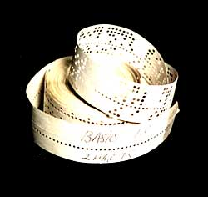
Erwähnenswert ist, dass die erste Version des BASIC für den Altair-8800 (auf Lochstreifen) entwendet wurde, worauf Bill Gates in einem berühmt gewordenen „offenen Brief“ die Computergemeinde vor der prinzipiellen Bedenklichkeit der Software-Piraterie warnte.

Obwohl der Altair sehr oft verkauft wurde und mehrere Auflagen erlebte, musste die Firma MITS mit verschiedenen Marketing-Problemen kämpfen und ging schliesslich unter.

Nach dem Altair-8800 erschienen in der Folge (ab 1974) einige andere Kleincomputer, zum Teil als Bausätze, zum Teil als Komplettsysteme. Alle boten in der Grundausführung nur geringe Funktionalität und Programmiermöglichkeit und waren nur durch Zusatzgeräte und Peripherie-Erweiterungen wirklich nutzbare Computer. Die Leute liebten und kauften sie trotzdem und zudem entstanden viele kleine Zulieferfirmen (OEM: Original Equipment Manufacturer) entstanden aus diesem Bedürfnis nach Ergänzung.

Nur als Beipiel für viele Altair-Clones soll hier der IMSAI-8080 (ab 1975) dienen, der ebenfalls den Mikroprozessor Intel 8080 benutzte, allerdings eine etwas fortschrittlichere Mechanik und Technik aufwies.

